Паспорт инвестиционной площадки

Инвестиционная площадка в кадастровом квартале 29:22:040201 площадью 1,7 га
Предложение по использованию площадки: | В соответствии с Правилами землепользования и застройки городского округа "Город Архангельск", утвержденными постановлением министерства строительства и архитектуры Архангельской области от 29 сентября 2020 года № 68-п  (с изменениями) инвестиционная площадка расположена в зоне смешанной и общественно-деловой застройки, кодовое обозначение – О1-1.  Градостроительный регламент территориальной зоны  О1-1 определяет следующие виды разрешенного использования:  Основные виды разрешенного использования:  Земельные участки, предназначенные для размещения:  - Для индивидуального жилищного строительства (2.1);  - Малоэтажная многоквартирная жилая застройка (2.1.1);  - Среднеэтажная жилая застройка (2.5);  - Многоэтажная жилая застройка (высотная застройка) (2.6);  - Коммунальное обслуживание (3.1);  - Социальное обслуживание (3.2);  - Бытовое обслуживание (3.3);  - Здравоохранение (3.4);  - Образование и просвещение (3.5);  - Культурное развитие (3.6);  - Религиозное использование (3.7);  - Общественное управление (3.8);  - Государственное управление (3.8.1);  - Обеспечение научной деятельности (3.9);  - Амбулаторное ветеринарное обслуживание (3.10.1);  - Деловое управление (4.1);  - Магазины (4.4);  - Банковская и страховая деятельность (4.5);  - Общественное питание (4.6);  - Гостиничное обслуживание (4.7);  - Развлечение (4.8);  - Служебные гаражи (4.9);  - Отдых (рекреация) (5.0);  - Обеспечение внутреннего правопорядка (8.3);  - Историко-культурная деятельность (9.3).  Условно разрешенные виды использования:  Земельные участки, предназначенные для размещения:  - Хранение автотранспорта (2.7.1);  - Общежития (3.2.4);  - Объекты торговли (торговые центры, торгово-развлекательные центры (комплексы) (4.2);  - Рынки (4.3);  - Объекты дорожного сервиса (4.9.1);  - Спорт (5.1);  - Причалы для маломерных судов (5.4);  - Производственная деятельность (6.0);  - Водный транспорт (7.3);  - Обеспечение обороны и безопасности (8.0);  - Земельные участки (территории) общего пользования (12.0)
Предложения по условиям использования участка: | В соответствии с действующим законодательством
Местоположение и адрес: | г. Архангельск, Октябрьский территориальный, Талажское шоссе (ориентир: земельный участок с кадастровым номером 29:22:040201:154)
Площадь участка: | 1,7 га
Вид собственности участка | Собственность муниципального образования "Город Архангельск"
Наличие обеспечивающей инфраструктуры (дороги, подъездные пути, инженерные коммуникации, телефонная связь, интернет, др. и их мощность):
  Удаленность от:
  автомагистрали (название дороги) | в 100 м от инвестиционной площадки – Талажское шоссе
  наличие автомобильных подъездных путей | в 100 м от инвестиционной площадки – Талажское шоссе
  железной дороги (название станции) | с восточной стороны инвестиционной площадки проходит железная дорога ОАО "РЖД", ветка Архангельск-Соломбалка (земельный участок с кадастровым номером 29:22:040201:57)
  наличие железнодорожных подъездных путей | ориентировочно 1000 м до железнодорожной станции Архангельск
  аэропорта (название) | 7,8 км до аэропорта "Архангельск"
  речного порта, пристани (название) | -
  наличие пристани, причала | -
  морского порта (название) | -
  наличие пристани, причала | -
  расстояние до ближайших жилых домов | 800 м
Характеристика инфраструктуры площадки
Вид инфраструктуры | Единица измере-  ния | Мощность |  | Описание вида инфрас-труктуры | Информация о собственнике вида инфраструктуры
Вид инфраструктуры | Единица измере-  ния | существующая | доступ-ная | Описание вида инфрас-труктуры | Информация о собственнике вида инфраструктуры
Газ | м3/час | - | - | Техническая возможность подключения отсутствует | -
Теплоснабжение | Гкал/час | - | - | Требуется согласование собственников сетей для присоединения | -
Пар | Бар | - | - | - | -
Электроэнергия | кВт | - | - | Точки присоединения будут определены после подачи заявки на технологическое присоединение объекта | ООО "АСК"
Водоснабжение | м3/час | 0,83  (20 м3/сутки) | - | Возможность подключения к сетям имеется | ООО "РВК-Архангельск"
Водоотведение | м3/час | 0,83  (20 м3/сутки) | - | Возможность подключения к сетям имеется | ООО "РВК-Архангельск

Наличие зданий и сооружений (их площадь и обеспеченность коммуникациями): | Территория свободна от застройки
Вид собственности здания (сооружения): | Территория свободна от застройки
Категория земельного участка | Земли населенных пунктов
Межевание земельного участка | есть (проект межевания территории городского округа "Город Архангельск" на часть Октябрьского района в границах территориальных зон П1, О1-1, Ж3, О2 (Талажское шоссе) площадью 154,3 га, утвержденный постановлением Главы городского округа "Город Архангельск" от 12.02.2024 № 199)
Привлекательность участка для инвестора | Территория свободна от застройки
Фото участка и имеющихся на его территории зданий (сооружений) | 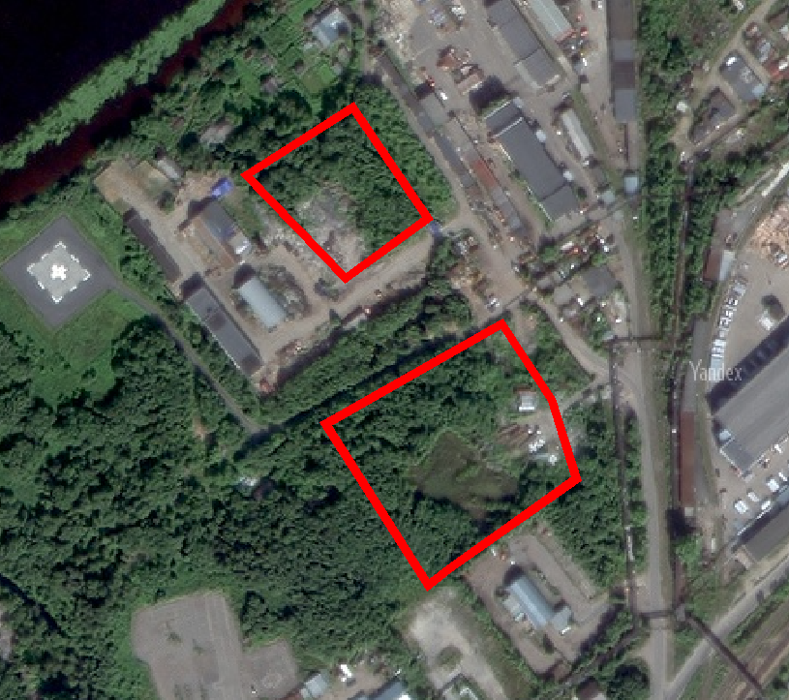
Местоположение земельного участка на карте муниципального образования: | 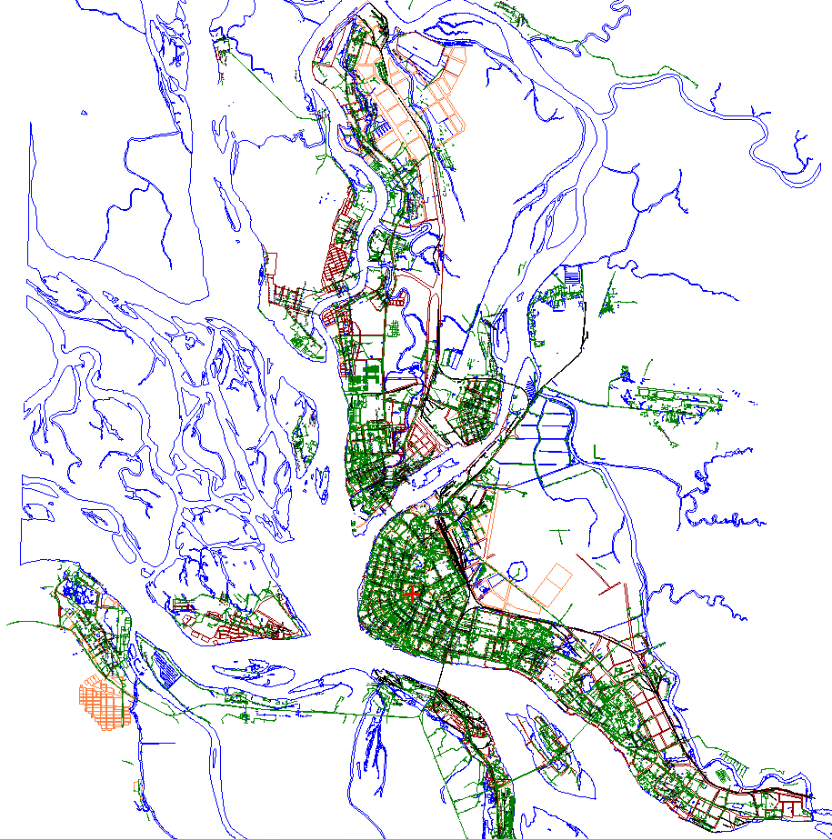
Контактное лицо по данной площадке | Заместитель директора департамента, начальник управления архитектуры и градостроительства – главный архитектор города.  Тел.: (8182) 60-74-61  Факс: (8182) 60-74-66  E-mail: architect@arhcity.ru

СХЕМА РАСПОЛОЖЕНИЯ ИНВЕСТИЦИОННОЙ ПЛОЩАДКИ

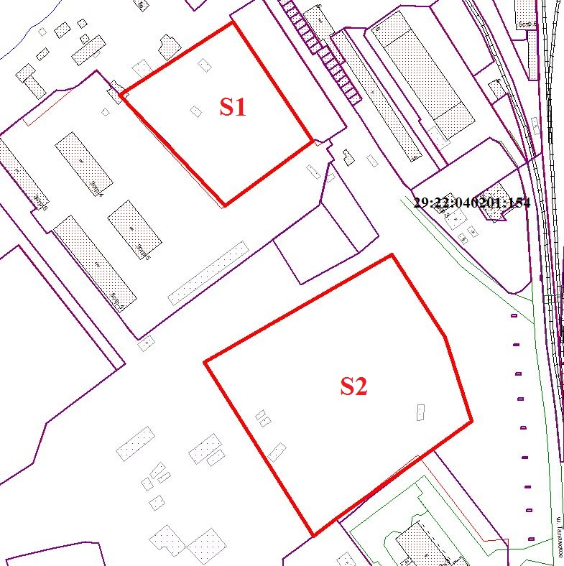

S1 = 0,5 га;
S2 = 1,2 га

